Международный месячник
школьных библиотек и детского чтения
«Мы – за читающую Россию!»
Старт Всероссийского фестиваля-смотра школьных программ
развития детского и юношеского чтения
«Пять шагов к читающей школе: стратегия роста»

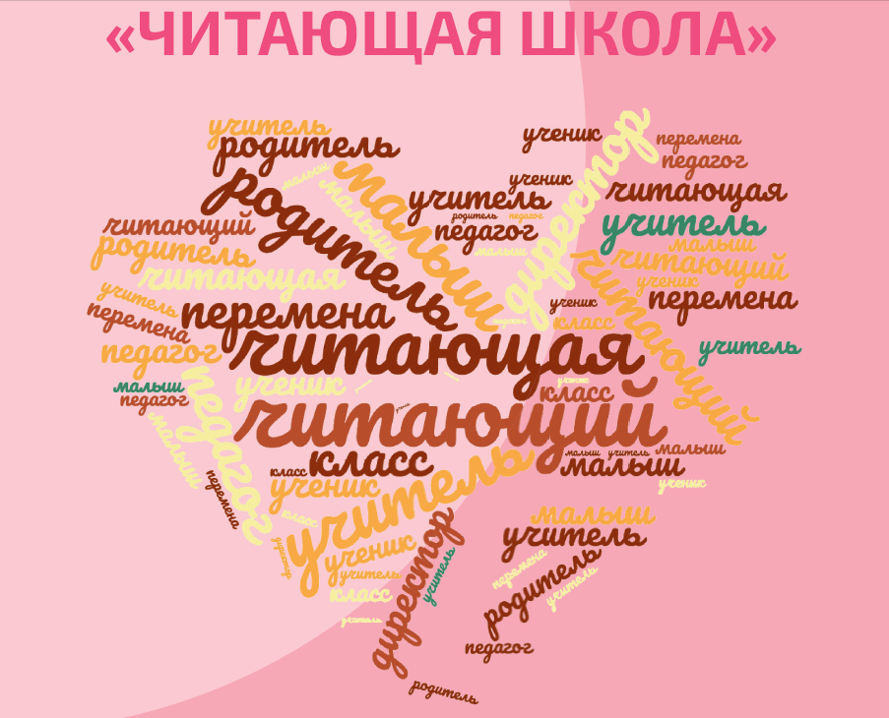
Актуальность. 29 мая 2017 г. вышел указ Президента России № 240 «Об объявлении в Российской Федерации Десятилетия детства»,
а 3 июня 2017 г. Правительством Российской Федерации утверждена Концепция программы поддержки детского и юношеского чтения в Российской Федерации. Целью этих важных документов является создание в России активной среды для творческого развития детей, для создания ЧИТАЮЩЕГО ДЕТСТВА.
Проект «Читающая школа» направлен на решение главной проблемы современного кризиса детского чтения – слабой читательской среды: ребёнок растет в окружении нечитающих взрослых и в отсутствии качественных фондов детской литературы в домашних и школьных библиотеках. Поэтому решение проблемы лежит в совокупных, совместных усилиях семьи и школы.
Культура чтения современного школьника заявлена среди ключевых образовательных результатов на всех этапах обучения. Одним из достижений ФГОС является понимание необходимости целенаправленного читательского развития всех субъектов образовательного процесса и включение в основную образовательную программу школы раздела, связанного с реализацией междисциплинарной программы «Основы смыслового чтения и работа с текстом». Однако анализ существующей педагогической практики свидетельствует о том, что отсутствие институционального статусаданной программы стало препятствием к ее системной реализации, особенно это касается основной школы (5 – 9 классы). Образовательная стратегия «Пять шагов к читающей школе» предлагает инструментальный механизм, позволяющий активизировать ресурсы современной школы для решения общенациональной задачи – воспитание вдумчивых и увлеченных читателей.
Указом Президента России от 9 мая 2017 г. № 203 утверждена «Стратегия развития информационного общества в Российской Федерации на 2017 - 2030 годы». Целью данной Стратегии является создание условий для формирования в России общества знаний. Согласно Стратегии для формирования информационного пространства знаний необходимо реализовать просветительские проекты, направленные на обеспечение доступа к знаниям, достижениям современной науки и культуры; сформировать безопасную информационную среду на основе популяризации информационных ресурсов, способствующих распространению традиционных российских духовно-нравственных ценностей; усовершенствовать механизмы обмена знаниями. Важная роль в решении этих общегосударственных задач отводится системе общего образования. Именно в системе общего образования закладываются основы особого вида культуры граждан информационного общества и общества знаний — информационной культуры.
В настоящее время в России термин «информационная культура» является наиболее емким интегративным понятием в сфере информационной подготовки граждан к жизни в информационном обществе, он включает в свой состав медийно-информационную грамотность, дополняя ее такими компонентами, как информационное мировоззрение и мотивация личности, а самое главное, вписывая информационную подготовку человека в мир культуры, противодействуя конфронтации двух культур: культуры традиционной, библиотечной, книжной и культуры новой, электронной, экранной.Это особенно актуально в контексте темы «Цифровая школа».
Особое значение при формировании информационной культуры школьников отводится чтению. Именно чтение является основой работы с любым видом информации: устной и письменной, традиционной книжной и новой электронной. Чтение – это сложный интеллектуальный процесс без которого невозможно обучение в течении всей жизни. Чтение – важнейший фактор формирования и развития личности. Без серьезного чтения мощь современной компьютерной техники оборачивается для человека не столько благом, сколько угрозами и рисками, опасностью манипулирования сознанием людей.
Комплексный подход обусловлен активизацией 5 основных составляющих организации образовательного процесса:
1.Уроки («Чтение через все предметы»)
2.Внеурочная деятельность («Чтение как способ самореализации»)
3.Разноуровневая образовательная среда («Пространство свободного чтения»)
4.Родители (Возрождение традиций семейного чтения, проект «Читающая мама»)
5. Подготовка школьных команд

Цель: активизация усилий школы в решении проблем развития и сохранения культуры детского и юношеского чтения посредством участия во Всероссийском Фестивале-смотре «Пять шагов к читающей школе: стратегия роста».
Метод: организация Фестиваля в пилотных регионах для отработки алгоритма действий, систематизации, анализа и обобщения лучших педагогических практик приобщения к чтению современных школьников.

Номинация 1. «Чтение через все предметы»
К участию в номинации принимаются методические разработки, в которых описывается алгоритм использования стратегий смыслового чтения в различных предметных областях предложены принципы отбора приемов работы с текстом для разных возрастных категорий; представлены примеры учебных текстов из разных предметных областей.
Номинация 2.«Чтение как способ самореализации»
К участию в номинации принимаются Программы Внеурочной деятельности, ориентированные на приобщение современных подростков к чтению. Учитываются целевые ориентиры программ, рекомендованный круг внеклассного чтения, вариативность форм организации внеурочной деятельности(Движение «Молодая Россия читает», клубы «Читаек», «Школа волонтеров чтения»,«Всероссийская Школьная Летопись» – проект «Книга класса»).
Номинация 3. «Пространство свободного чтения»
К участию в номинации принимаются дизайн – проекты школьного образовательного пространства, мотивирующего читательскую деятельность учителей и учащихся. Приветствуются концептуальные решения, предполагающие комплексное использование реальных и виртуальных ресурсов (помещения школьной библиотеки, рекреаций, кабинетов,«читающие перемены», «читающая полка в классе» (буккросинг), а также облачных технологий, форматов дополненной реальности и др.)
Номинация 4. «Традиции семейного чтения»
К участию в номинации принимаются методические разработки проектов, реализация которых предполагает активное участие родителей, (родительские университеты, клубы семейного чтения, практикумы «Читающая мама», book-кафе, буккросинг и др.) Приветствуются проекты, ориентированные на сохранение культурной преемственности поколений, освоение коммуникативных практик, популяризацию лучших образцов классической и современной литературы.
Номинация 5. «Читательская компетентность как показатель профессионализма учителя»
К участию в номинации принимаются методические описания модулей программы внутрифирменного обучения - подготовка школьных команд к реализации междисциплинарных программ «Основы смыслового чтения и работа с текстом» и «Основы информационной культуры школьника». Приветствуются оригинальные программы и формы повышения квалификации, использование кейс-технологий, образовательных выездов, тематических погружений, мастер-классов, деловых игр, читательских практикумов и др.
Административное управление: РШБА.
Научно-методическое сопровождение:
- ФГБОУ ВО «Российский государственный педагогический университет им. А. И. Герцена»(РГПУ им.А.И.Герцена)
- ФГБОУ ВО«Кемеровский государственный институт культуры»(КемГИК)

